**新 书 推 荐**

**中文书名：《凯琴，泰勒，乌鸦》**

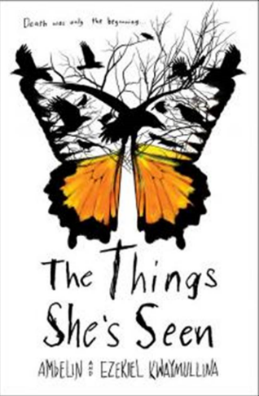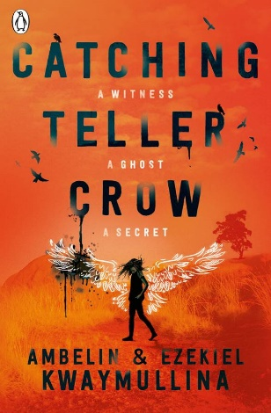

**英文书名：CATCHING TELLER CROW**

**作 者：Ambelin & Ezekiel Kwaymullina**

**出 版 社：Allen & Unwin/PRH Knopf**

**代理公司：Curtis Brown/ANA**

**出版时间：2019年5月**

**代理地区：中国大陆、台湾**

**页 数：224页**

**审读资料：电子文稿**

**类 型：YA青春文学**

**已授权：英国，美国，法国，俄罗斯，西班牙**

**内容简介：**

**亚马逊年度最佳青春文学**

**2019 澳大利亚总理文学奖最佳青春文学**

**2019澳大利亚幻想文学奥瑞丽斯大奖（Aurealis Awards）最佳青春文学**

**2019 CBCA (Children's Book Council of Australia) 最值得关注图书**

**2019 英国UKLA 文学奖长名单**

**澳大利亚书业奖（Australian Book Industry Awards）短名单**

**独立文学奖青春文学长名单**

**企鹅兰登以六位数的 Pre-empt 拿下英美版权，在美国以 THE THINGS SHE’S SEEN 出版。**

《凯琴，泰勒，乌鸦》从一个十几岁女孩的角度来讲述，探索悲痛、家庭和曾经的文化黑暗氛围。取材于作者们的成长根源之地，故事以一种令人耳目一新的方式讲述探讨了两个女孩的生活和死亡，以及她们为了赢得正义所做出的勇敢努力。它一定会成为今年最热门的书籍之一!

自从贝丝·泰勒去世后，所有的事情都不一样了。

贝丝的爸爸终日以泪洗面，悲痛欲绝。事实上，他也是唯一一个自从那场意外后还能看到和听到贝丝的人，他甚至时不时会听到女儿在对自己喃喃低语。现在，有一个谜团正等着贝丝去解开，一个也许能帮助贝丝的警察爸爸继续好好生活的谜团。

案件将他们带到澳大利亚一个偏远的小镇，那里发生了一场可疑的火灾。剩下的只有一具无法辨认的尸体和一个在附近游荡的靠不住的目击者。这个证人说话总是含糊其辞。伊泽贝尔·凯琴究竟是何人？她与那场造成一人死亡的大火有何关联？那场火灾发生后，许多人都销声匿迹，失去了踪影，这又是为什么？伊泽贝尔的故事会萦绕在你的梦中——但它和手头的案子又有什么联系?

贝丝和她的父亲逐渐解开谜团，随着真相渐渐浮出水面，他们发现了一个隐藏在看似平静的小镇下的令人震惊和心碎的惊天秘密。在此过程中，贝丝也将寻觅到一份超越生死的友谊。

**媒体评价：**

“这部构思精巧、语言优美流畅的儿童文学小说讲述了一个扣人心弦的现代谋杀故事，又向读者们述说了一段令人黯然神伤又充满诗意的往事。字里行间都流溢着勇气的力量。在这部引人入胜的作品中，散文和自由体诗两种不同的体裁相互交织，还巧妙地把惊悚元素添加到幻想故事中......从许多方面看，本书都可以说是对故事以及语言无穷力量的赞颂。”

-----凯瑟琳·英格兰（Katherine England）《广告人》杂志

“这个故事感人至深、充满新意。它讲述了一位父亲如何学会接受悲伤。与此同时，一个女孩还要学会坦然地面对死亡。后来，父女俩携手破获了小城里发生的命案。这本全新作品发人深省，意义深远。”

-----艾伦·凡·尼尔文

“本书将犯罪惊悚元素添加到鬼故事当中，还恰到好处地结合了诗歌和小说体裁......多萝西·波特的诗歌体犯罪小说《猴子的面具》可以与本书相提并论......”。

-----《周六日报》

《凯琴，泰勒，乌鸦》是一部心理悬疑，也是一个幻想故事，它把诗意与日常生活完美地交织在一起。一部华丽而又被赋予生命的小说。

-----贾斯汀·拉巴尔斯蒂(Justine Larbalestier)

《凯琴，泰勒，乌鸦》直接触及了澳大利亚最黑暗历史的核心。通过诗歌和故事，凯姆林纳兄妹敏锐地捕捉和处理了这个国家的大多数作家不敢且无法触及的主题……这部小说将把我们的目光聚焦，让每只乌鸦的叫声更能引起共鸣。

-----玛格·拉纳甘 （Margo Lanagan）

“这是凯姆林纳兄妹合作的第一部青春文学，但绝不会是最后一部;它太棒了……《凯琴，泰勒，乌鸦》是一部杰作（tour de force）。”

-----温迪·诺布尔(Wendy Noble) Goodreads

“引人入胜……故事情节有力，结局令人振奋。在给你十几岁的孩子读之前，这本书值得你花时间也去读一读。”

-----朱莉·霍斯金（Julie Hosking）《周末西部》

“这部小说充满了原始的力量……但在探索艰难话题的过程中，真正的幽默和同理心让它变得柔和。我的年度最佳书籍!”

-----Great Escape Book

《凯琴，泰勒，乌鸦》强调并捍卫了叙事能力对图书的变革性和滋养性力量。这是一本扣人心弦的书，强烈推荐给青少年人，但它更值得拥有更广泛的读者群。”

-----Kim Gruschow, 儿童读物采购

**本书卖点：**

◆本书拥有庞大的目标读者群，适合小读者和成年读者阅读。小说《我们撒谎了》(*We Were Liars*)和《可爱的骨头》(*The Lovely Bones*)的粉丝一定会对本书喜爱有加。此外，凯瑟琳·格拉斯哥和劳拉·卢比的忠实读者们也会被本书深深吸引。

**◆**本书文辞优美，讲述了女孩贝斯、父亲和凯琴间令人心碎又感人至深的故事。

◆我们将通过多种渠道对本书进行宣传，例如，将通过社交媒体上的意见领袖和澳洲本地的作家来进行作品推广。

**作者简介：**

**安贝林和以西结·凯姆林纳（Ambelin and Ezekiel Kwaymullina）**是一对来自西澳大利亚皮尔巴拉地区Palyku的土著作家兄妹。他们共同创作了许多短篇小说和图画书。这是他们的第一部青春小说。他们相信故事的力量可以创造一个更加公正的世界。

**谢谢您的阅读！**

**请将回馈信息发至：张瑶: Yao@nurnberg.com.cn**

----------------------------------------------------------------------------------------------------

安德鲁﹒纳伯格联合国际有限公司北京代表处  
北京市海淀区中关村大街甲59号中国人民大学文化大厦1705室, 邮编：100872  
电话：010-82449325

传真：010-82504200  
Email: Yao[@nurnberg.com.cn](mailto:daisy@nurnberg.com.cn)

网址：[www.nurnberg.com.cn](http://www.nurnberg.com.cn/)

微博：<http://weibo.com/nurnberg>

豆瓣小站：<http://site.douban.com/110577/>

微信订阅号：安德鲁书讯